**Муниципальное бюджетное общеобразовательное учреждение**

**«СРЕДНЯЯ ОБЩЕОБРАЗОВАТЕЛЬНАЯ ШКОЛА № 2 с.п. НАДТЕРЕЧНОЕ»**

**Анализ проведения внеурочной деятельности**

**«Занимательная физика»**

**Точка роста**

**Тема: LEGO-конструирование**

**Цель:** Формирование умения обосновывать необходимость изготовления изделия **Оборудование:** Компьютер, проектор, LEGO-конструктор

**Тип урока:** урок практического применения полученных знаний.

**Ход урока:**

Жизнь современных детей протекает в быстро меняющемся мире, который предъявляет серьезные требования к ним. Как добиться того, чтобы знания, полученные в школе, помогали детям в жизни? Одним из вариантов помощи являются междисциплинарные занятия по LEGO-конструированию, где дети комплексно используют свои знания на практике.  
   Начиная с конструирования простых фигур, дети совершенствует свои навыки, видя свои успехи - становятся более уверенными в себе и переходят к более сложному этапу обучения.

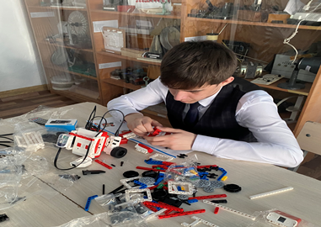 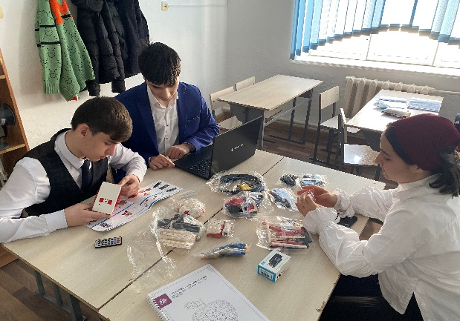  
   Работая с базовыми моделями, учащиеся постигают основные механические и конструктивные принципы, заключенные в механизмах и конструкциях, с которыми они сталкиваются каждый день. Последовательно переходя от занятия к занятию, пользуясь технологическими картами и рабочими бланками, ребята сами открывают эти принципы и проверяют их на практике, учатся фиксировать и обсуждать результаты своей работы.  Занятия строятся в соответствии с развиваемой LEGO концепцией о четырех составляющих в организации учебного процесса: установление взаимосвязей, конструирование, рефлексия и развитие. Такой подход позволяет детям легко и естественно продвигаться вперед и добиваться своих целей в процессе игр-занятий.  
   В процессе установления взаимосвязей учащиеся обдумывают, что они должны сконструировать и каких результатов достичь; они обсуждают проект и воплощают свои идеи на практике. Перед каждым занятием ребята высказывают свои предположения о том, что у них должно получиться, а в конце – записывают результаты.       Предлагаемые учащимся вопросы способствуют тому, чтобы они научились высказывать свои предположения (давать предварительные оценки), приводить логические обоснования и доводить до конца важные исследования.  
   В процессе работы над проектом дети задают вопросы «А что, если…?», делают предположения и выдвигают гипотезы, затем проводят испытания созданных ими моделей, записывают результаты и представляют свои открытия. Эти вопросы также наводят учеников на размышления о том, над чем они работали до сих пор и какие новые идеи можно выдвинуть для решения определенной технической задачи.

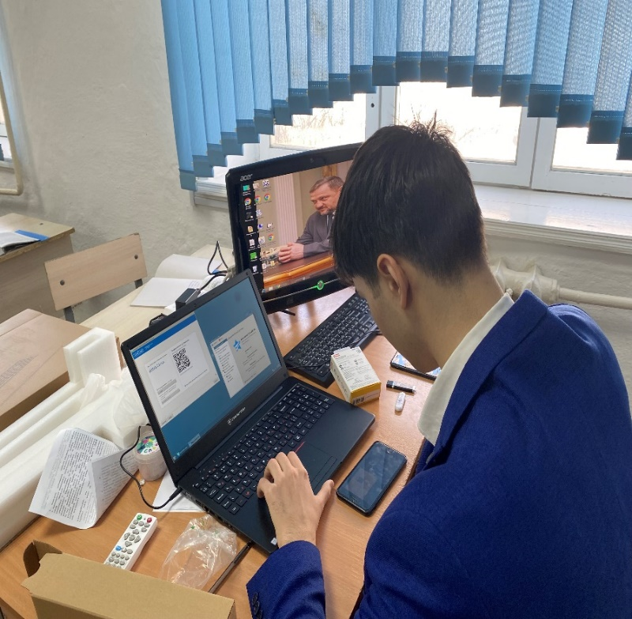 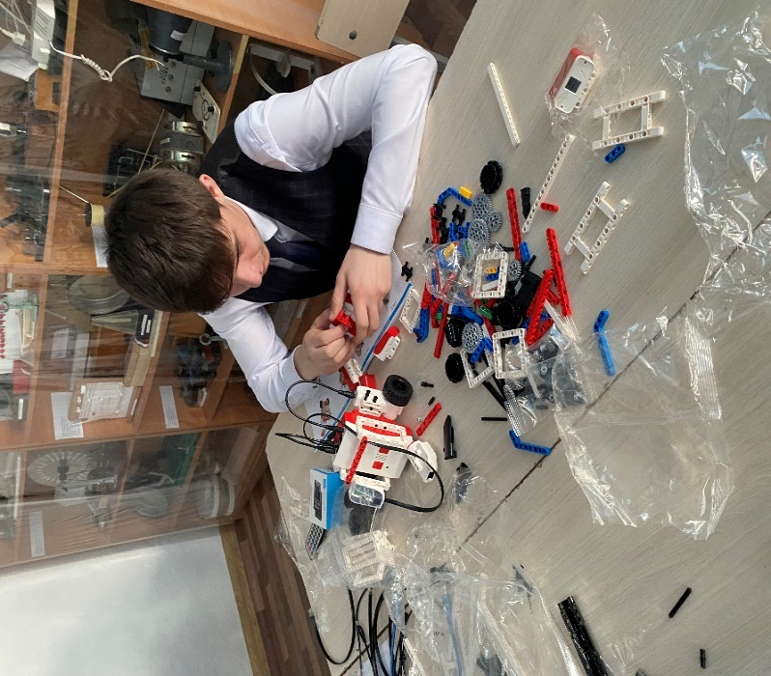

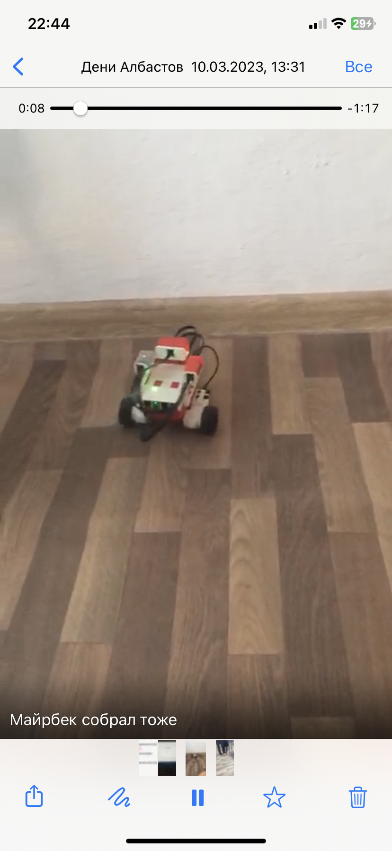 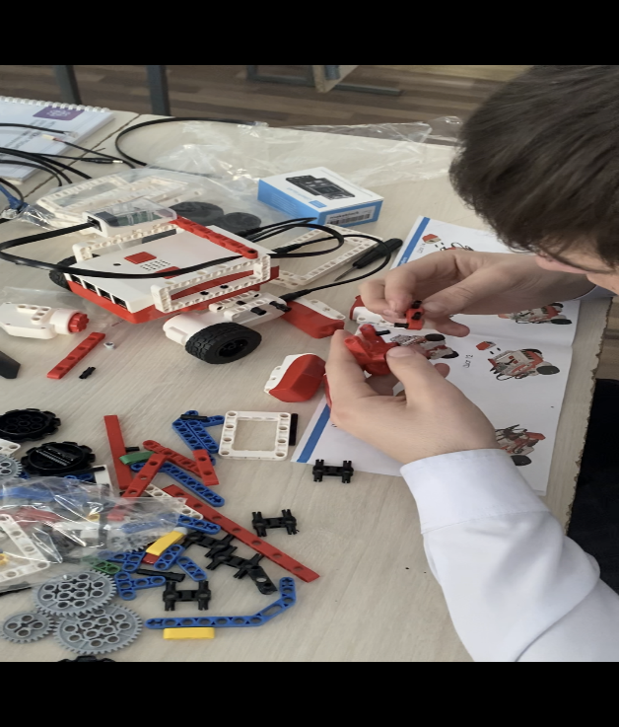

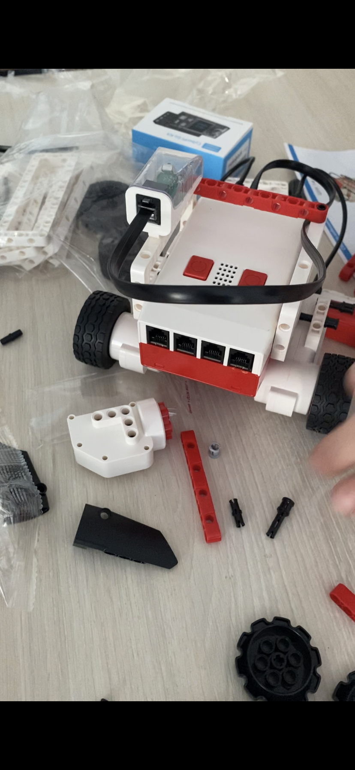

В данном проекте все задачи, поставленные нами перед учащимися, были успешно выполнены.